**Section 1 composantes et finalité de l'entreprise**

1. **L’entreprise une forme particulière d’organisation**

**Les organisations** (....................) sont des systèmes sociaux créés par des individus, afin de satisfaire, grâce à des actions coordonnées, certains besoins et d'atteindre certains buts". L’entreprise est un type particulier d’organisation. Cette particularité réside dans la nature des buts et des besoins pour lesquelles elle est crée.

En effet, La vocation première d’une entreprise a été toujours de générer un profit. Ce profit considéré comme la garantie de sa pérennité, peut être mesuré par différentes manières : la rentabilité, les bénéfices, le chiffre d’affaires, mais ce qui peut mieux indiquer cette capacité à dégager de la richesse est la valeur ajoutée.

1. **La valeur ajoutée** est définie comme la [différence](https://www.toupie.org/Dictionnaire/Difference.htm) entre la valeur finale de la [production](https://www.toupie.org/Dictionnaire/Production.htm) et la valeur des [biens](https://www.toupie.org/Dictionnaire/Bien.htm) qui ont été consommés par le processus de production ([consommations intermédiaires](https://www.toupie.org/Dictionnaire/Consommation_intermediaire.htm), comme les matières premières). Elle quantifie l'accroissement de valeur que l'entreprise apporte du fait de son activité aux biens et services intermédiaires qui proviennent des fournisseurs (des tiers). L’exemple suivant nous montre comment est calculée cette valeur ainsi que sa signification

L’entreprise industrielle « **Mluxe** » fabrique des meubles (bureaux, armoires, tables et chaises). Les informations suivantes sont tirées du tableau des comptes de résultats (soldes intermédiaires de gestion) de l’année 2019 :

* Elle a produit et vendu 510000DA (.....production vendue............)
* sa production stockée est estimée à 50000DA (......production stockée.....................)
* sa production immobilisée a atteint 70000DA. (...............production immobilisée............)
* Ses dépenses de Matières fournitures et des services qu’elle a acheté de l’entreprise « **Fadel** » s’élèvent à 270000DA

DA

|  |  |
| --- | --- |
|  | montants |
| produit et vendue  production stockée  production immobilisée (pour elle-même | 510000  50000  70000 |
| **Valeur de la production** | 630000 |
| Matières fournitures et service | 270000 |
| **Valeur ajoutée** | **360000** |

le schéma suivant montre la richesse nouvelle crée par l’entreprise

Valeur de la production globale

**630000**

**Mluxe**

Producteur

**« Fadel »**

Fournisseur de MP

On constate que l’entreprise «**Mluxe**» dégage une valeur ajoutée de 360000DA. Cette valeur ajoutée deviendra par la suite une source de revenu pour d’autres acteurs :

1. Elle verse des salaires pour les **travailleurs** (revenu1)
2. Elle verse des intérêts aux prêteurs de fonds, notamment les **banques** (revenu2)
3. Elle distribue les dividendes aux **propriétaires** de l’entreprise (actionnaires dans le cas d’une société anonyme (revenu3)
4. Elle verse des impôts à **l’Etat** et aux **collectivités locales** (revenu 4)
5. Elle verse des cotisations à la **sécurité sociale** et au système d’assurance chômage (revenu 5)
6. Elle dépense de l’argent pour acheter des équipements sur **le marché des équipements productifs (revenu6)**
7. **Quels sont les éléments qui ont contribué dans la création de la richesse dans l’entreprise**

Il est clair que la richesse produite est le résultat de la combinaison de plusieurs éléments[1]

1. **Les ressources humaines** : peut prendre plusieurs aspects : des aspects quantitatifs (le nombre total des effectifs ou selon les catégories socio professionnelle, selon les métiers etc.) et des aspects plus qualitatifs comme par exemple, le niveau de qualification, les compétences des acteurs, la motivation au travail etc
2. **les ressources physiques (matériels)**: bâtiments et équipements techniques, ordinateur, moyens de transport etc logiciel)
3. **la structure :** celle –ci montre comment que les activités existantes dans l’entreprise sont regroupées dans des organes différenciés. Elle détermine par la suite la place de ces divers organes les uns par rapport aux autres et les associent dans un schéma de relations principalement hiérarchique [2]66*. Le role principale de la structure est la distribution de l’autorité dans l’entreprise et vise par conséquence une certaine stabilité dans le fonctionnement de celle –ci.*  L’organigramme est généralement la représentation formelle de la structure.

Ces trois élément ne sont pas suffisant pour parler d’une entreprise, il faudrait ajouter une autre composantes qui va déclencher ce qu’on appel l’action collective, c'est-à-dire la combinaison des activités individuelles en vus d’atteindre un but plus ou moins commun. L’action (achat de MP, fabrication, distribution des PF, lancement d’une formation etc ) pour être déclenchée doit être précédée par une décision . Donc en plus des ressources, de la structure, il y a aussi un système de prise de décision qu’en appellera un système de .......**de gestion** .............................

1. **le système de gestion**  est touts les éléments qui contribuent dans la prise de décision dont la finalité est la rationalisation de l’utilisation des ressources, la maximisation de la valeur et le contrôle de l’entreprise. Quelle sont ces décisions ?
2. Des décisions qui définissent les orientations de l’entreprise sur le long, le moyen, et le court terme. qui fixent des objectifs pour chaque activité ..........**sous système de planification** (finalisation)...............

**2)** les décisions qui organisent les activités, qui met en place des procédures (formelles ou non) afin d’assurer la spécialisation des activités et leur coordination .....**Sous système d’organisation** ....................

**3)** les décisions qui cherchent à harmoniser les activités et les taches des acteurs lorsque celle-ci ne convergent pas vers les objectifs déjà établis. Au final, se sont des décisions dont la finalité est l’exécution efficace et efficiente des tâches. Exemple Décision d’organiser une réunion chaque semaine des commerciaux pour évaluer la performance des vendeurs. ..........**sous système de contrôle (d’animation**)........

1. **Le système d’opérations**: C’est là où se déroule le Processus de production (l’ensemble des activités qui combinent les différentes ressources (composants humains et matériels) en produits ou services) et leur mise sur le marché.

3. **Le Système d’information (SI)** : il assure la liaison entre le système d’opérations et le système de gestion.

1. **Application**

Dans l’exercice qui suit, il vous est demandé de classer les éléments suivants selon qu’ils renseignent sur la notion de **ressources**, de **structure**, de **décision**.

**Eléments** 1 La répartition des effectifs d’une PME industrielle

|  |  |  |  |  |  |  |  |  |
| --- | --- | --- | --- | --- | --- | --- | --- | --- |
|  | **2010** | | | | **2022** | | | |
| Effectif | Homme | Femme | total | Age moyen | Homme | Femme | total | Age moyen |
| Directeur général | 1 |  | 1 | 40 | 1 | - | 1 | 48 |
| Cadres comptables | 1 | 1 | 2 | 35 | 10 | 5 | 15 | 45 |
| Cadres commerciaux | 2 |  | 2 | 28 | 5 | 4 | 9 | 40 |
| Cadre RH | 1 |  | 1 | 32 | 5 | 7 | 12 | 43 |
| ingénieur mecaniques | 1 | 1 | 2 | 41 | 9 | 3 | 12 | 32 |
| Ingénieur qualité |  |  | 0 |  | 1 | 1 | 2 | 36 |
| juriste | 1 |  | 1 | 54 | 0 | 3 | 3 | 50 |
| Agent de nettoyage | 10 |  | 10 | 28 | 5 | 0 | 5 | 49 |
| Total | **17** | **2** | **19** | **37** | **36** | **23** | **59** | **43** |

.......................................« **Ressources humaines aspect quantitatif**» ...............................................................

**Eléments** 2 les opinions des individus concernant l’équité du système de rémunération dans l’entreprise



........................................................ « **Ressources humaines aspect qualitatif** » ................................................

**Elément** **3** :Une partie des actifs figurant dans le bilan comptable de l’entreprise sonatrach de 2019



...................... ............................« **Ressources physiques** » .............................................

**Elément 4** voici l’organigramme officiel de l’entreprise Algérie télécom

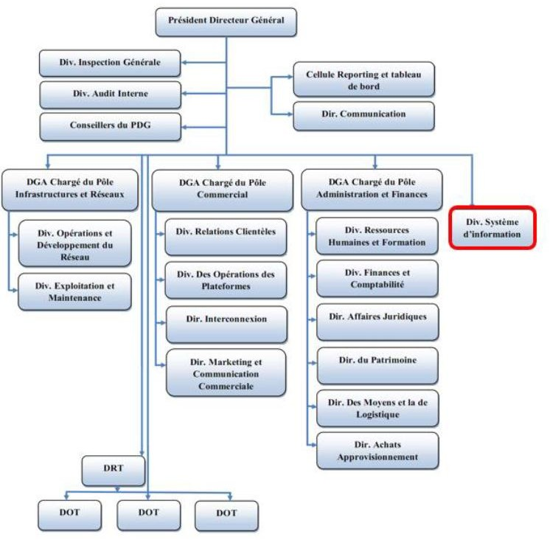Cette organigramme nous montre par exemple comme les activités de Ressources humaines, de comptabilité, des affaires juridiques et des achats sont regroupées dans un seul organe : **pôle administration et finance** qui est mis sous l’autorité d’un **DGA** directeur général adjoint..... «  **Structure d’entreprise** »........................................................

**Elément 5**

1. Sonelgaz a inscrit dans son plan stratégique, adopté en 2009 par le Conseil d’Administration, un axe de diversification du mix énergétique en adoptant les Energies renouvelables (solaire et éolien)». Cette stratégie a pour objectif la production de **22MW** d’électricité à partir d’énergie renouvelable notamment, le solaire à l’horizon **2035.**
2. L’intégration en **2009** de la société **Rouiba** Eclairage dans le Groupe **sonelgaz** dont l’objectif est d’arriver à fabriquer des panneaux solaires qui permettront de produire une puissance totale de **50 MW**/an à partir de 2012-2013.

Dans ce texte, il s’agit de décision ....................**Décision de planification** .............................

**Elément 6** Le schéma suivant nous montre comment est organisée l’opération de ***promotion*** qui est une des composantes du processus de gestion des carrières de gestion des carrières.

Non

**Chef hiérarchique direct**

Exprime son avis sur la demande

Avis favorable

# Agent ingénieur qualité

Demande de promotion

oui

## Direction RH

Formule une demande de promotion et la transmet au directeur du l’usine

**Département ressources humaine**

Premier traitement de la demande et constitution d‘un dossier complet du candidat

**Chef de département de l‘agent**

Transmet la demande au

Département RH

Avis favorable

## Direction finance

Établissement nouvelle paie

## Direction RH

Etablie décision de promotion

Avis favorable

## Directeur de l’usine

Contrôle et donne avis

Cette procédure a pour finalité

1. La description s des opérations successives à réaliser pour satisfaire un besoin
2. Spécialisation des organes : Spécialisation horizontale entre direction RH et direction finance

Spécialisation vertical direction RH et département Rh

1. Mettre en place les relations entre les organes : ces relations peuvent être le support pour la transmission d’information ou de décisions
2. Cette procédure a permis de définir le contenu du travail à l’avance pour tous ceux qui interviennent dans le processus de ^promotion. De ce fait le travail est standardisé.

......................................................**Décision d’organisation**..................

**Elément 7**

Le directeur d’une agence commerciale appartenant à une grande entreprise de distribution de l’électricité a constaté durant les trois derniers mois une augmentation importante des créances non recouvrées (factures non réglées par les clients) alors que les services commerciaux disposent de moyens humains et matériels qu’il juge suffisants. Il décide de mettre en place une prime trimestrielle calculée sur la base d’un indicateur : le ***rapport entre le mondant des créances recouvrées sur le montant global des créances***. Cette prime représente atteint **9, 5 %** du salaire de base si ce rapport dépasse les **50%**. Dans ce texte , il s’agit d’une décision qui vise à motiver le personnel , à assurer un engagement plus important dans le travail mais aussi à instaurer un indicateur qui permet de contrôle de la ................................

.............................................................**décision de c**ontrôle ..................

1. Y F.LIVIAN, les organisations Théories et pratiques, Dunod,3ième édition, 2005, 320pages, p27
2. 66 P.Tabatoni & P.Jarniou, op.ct, p 180